

2016 级

《物联网数据存储与管理》课程
实 验 报 告

姓 名 徐光磊
学 号 U201614890
班 号 物联网1601班
日 期 2018.05.27

目 录
一、实验目的 1
二、实验背景 1
三、实验环境 1
四、实验内容 2
4.1 对象存储技术实践 2
4.2 对象存储性能分析 2
五、实验过程 2
5.1 对象存储技术实践 2
5.1.1 服务端部署Openstack Swift 2
5.1.2 客户端部署python-swiftclient和CloudBerry 3
5.1.3 基于python-swiftclient API的Web客户端开发 5
5.2 对象存储性能分析 8
5.2.1 部署COSBench和Swift-Bench 8
5.2.2 基于COSBench和Swift-Bench进行并发写入读取速度测试 9
5.2.3 基于python-swiftclient API在Jupyter Notebook上进行单线程速度测试 14
5.2.4 在Jupyter Notebook上探索对于传输多个小文件的优化方法 16
六、实验总结 19
参考文献 20

一、实验目的
1. 熟悉对象存储技术，代表性系统及其特性；
2. 实践对象存储系统，部署实验环境，进行初步测试；
3. 基于对象存储系统，架设实际应用，示范主要功能。

二、实验背景
本次实验使用的对象存储服务端为Openstack Swift。客户端为通过官方提供的python-swiftclient API来进行基于Flask的一个Web客户端的轻量级实现。评测上使用了COSBench，Swift-bench，和基于python-swiftclient API在Jupyter Notebook上测速的三种途径。在探索优化的实验上主要关注于减少多个小文件造成多次额外延迟的情况。
Openstack Swift是OpenStack开源社区提供的一个高可用分布式对象存储服务，在无需RAID的情况下在软件层面使用一致性散列等方法来实现高可用性和可伸缩性。服务端的Swift在远端的阿里云轻量应用服务器上，基于Docker进行快速部署。
在客户端上，尝试使用了python-swiftclient命令行客户端，CloudBerry图形化客户端后，最后通过python-swiftclient的API进行了轻量级Web客户端开发。python-swiftclient是Openstack开源社区提供的一套Swift与Python交互的高层接口。
评测中，使用了COSBench和Swift-Bench进行并发性能等压力速度测试，然后通过python-swiftclient的API进行进一步在Jupyter Notebook上进行单线程上的传输测试。COSBench是由Intel开发的多平台OSS测试工具，Swift-Bench是一个开源的Swift专用并发测试程序，Jupyter Notebook是一个基于IPython的交互式编程环境，可以实时运行代码和观察单步结果，并进行图表等方法进行展示。
最后基于评测的结果，对优化传输多个小文件速度的场景进行了优化传输速度实验探索。

三、实验环境
表1
硬件环境 | 操作系统 | CPU | 内存 | 带宽
服务器 | Ubuntu 16.04 | Intel(R) Xeon(R) Platinum 8163 CPU @ 2.50GHz | 2G | 上行5M
本地端 | Windows 10 Pro 1809 64bit | Intel(R) Core(TM) i5-6200U CPU @ 2.30GHz 2 cores | 8G

如表1所示，为实验环境的硬件相关环境，主要为对应的操作系统、CPU、内存和带宽等数据，方便在后续的时候能够方便的阐述一些现象的原因。

表2
机器 | 软件组件名 | 版本号
服务端 | Python | 3.7.0
服务端 | Openstack Swift | 0.9.22
服务端 | Docker | 18.09.2
客户端 | Python | 3.6.5
客户端 | python-swiftclient | 3.7.0
客户端 | CloudBerry | 1.7.0.27
客户端 | Jupyter | 1.0.0
客户端 | swift-bench | 1.2.0
客户端 | COSBench | 0.4.1.0
如表2所示，为服务端和客户端两端的软件环境组件表，主要为依赖的软件和其对应的版本号。

四、实验内容
实验的主要内容为，在远端Linux服务器上安装Docker，在Docker上配置并部署单节点的Openstack Swift，部署向其他电脑开放的Jupyter Notebook和COSBench，部署swift-bench等性能测试软件。在本地部署python-swiftclient、CloudBerry功能测试客户端，编写一个基于Flask的Web客户端。在优化的实验部分中，探索在传输多个小文件的情况下，提高速度的方法。

4.1 对象存储技术实践
（1） 在一个远端拥有root权限的Ubuntu服务器上安装Docker，在Docker上配置并部署一个单节点的Openstack Swift。
（2） 在本地上部署python-swiftclient和CloudBerry两个分别是命令行和图形化的客户端，进行功能性的测试。
（3） 基于Flask，使用Python语言调用python-swiftclient提供的API进行一个轻量级的Web客户端开发。

4.2 对象存储性能分析
（1） 在服务器上部署向其他电脑开放端口的Jupyter Notebook和COSBench，以及Swift-Bench，从而在外部能发起评测请求，同时避免在带宽上被局限。
（2） 通过COSBench和swift-bench对Swift进行并发下的多组速度测试。
（3） 在Jupyter Notebook上进行单客户端下的多组速度测试。
（4） 在Jupyter Notebook交互平台上探索对于传输多个小文件的优化方法。

五、实验过程

5.1 对象存储技术实践

5.1.1 服务端部署Openstack Swift
在服务器端先配置Docker，通过get.docker.com的官方最新版本Docker安装包在Ubuntu上进行一键式安装，执行命令$ wget -qO- https://get.docker.com/ | sh即可。
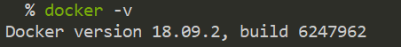
图1

如图所示，查看当前安装的Docker版本为18.09.2。
基于实验给定的Openstack-Swift Docker仓库，进行clone到本地后，沿用给定的配置文件，可以直接进行编译安装过程。先对docker file image进行编译，创建容器对应的数据卷后就可以运行容器了。在运行的命令上指定端口12345:8080，数据卷为之前创建的数据卷即可。

图2
如图所示，为创建一个新的容器来运行swift的命令。

图3
如图所示，在创建好了对应的容器后，可以通过docker ps命令来进行查看容器的运行情况以及相关的参数。

5.1.2 客户端部署python-swiftclient和CloudBerry
Python-swiftclient是一个基于命令行的swift客户端软件，在安装时，使用pip python包管理工具进行安装即可，输入命令pip install python-swiftclient即可在仓库中搜素whl包进行自动安装。

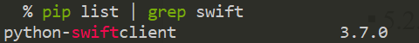
图4
如图所示，为安装成功后，进行pip list查询swift客户端的安装情况，可以看到安装的版本为3.7.0。
使用这个命令行客户端时，可以直接通过运行命令swift -A http://127.0.0.1:12345/auth/v1.0 -U test:tester -K testing stat在命令行参数中来指定连接的auth、user、password等相关参数，为了简便起见，我把这些相关参数在配置文件中进行了配置，运行时可以进行默认配置。

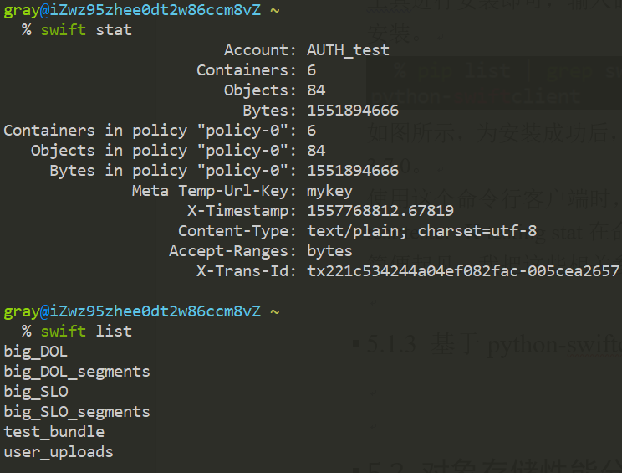
图5
如图所示，执行了list和stat命令后，程序正确输出了Swift后台服务端的相关数据，说明我们的程序运行正常。

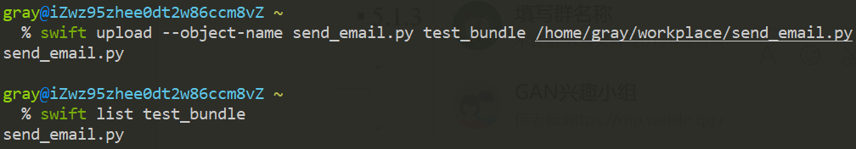
图6
如图所示，使用这个命令行客户端进行测试上传功能，可以看到send_email.py文件被成功的上传到了teest_bundle这个container中。

CloudBerry Explorer是一个提供向多个云存储提供图形化界面进行管理的软件，其中就包括了Openstack Swift。我们通过这个客户端软件，在客户机上向服务器的Swift服务进行测试访问。

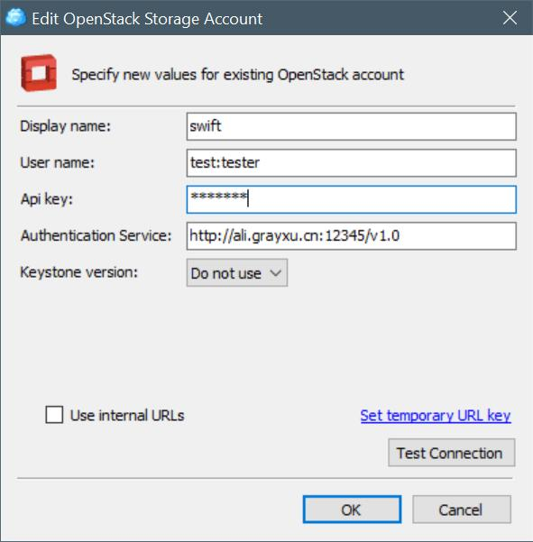
图7
如图所示，在接入Swift服务之前需要进行相关设置的配置。在服务器上配置的单用户Docker的默认用户为tester，IP通过阿里云提供的云解析对应到ali.grayxu.cn的个人域名商，没有进行Keystone的相关配置。完成正确的配置之后，就可以通过CloudBerry来访问OSS服务。

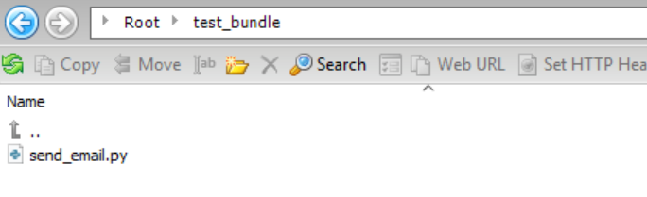
图8
如图所示为连接上Swift提供的存储服务之后的界面，进入到test_bundle container内部，可以看到有之前上传的send_email.py文件，说明连接是正确的。

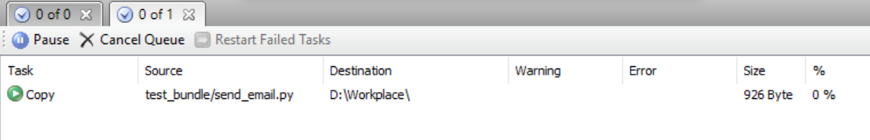
图9
如图所示，可以把远端的test_bundle container内部的ssend_email.py的文件下载到本地的指定路径中，查看内部内容之后，发现内容无误，说明功能正常。

5.1.3 基于python-swiftclient API的Web客户端开发
基于社区内python-swiftclient提供的API，使用Python语言，基于Flask框架作为后端，在Bootstrap 4规范上使用Jinjia模板作为HTML前端的控制，完成一个轻量级的Web端的Swift客户端，支持包括CURD、生成临时下载链接在内的功能。
代码工程主要由两个python代码文件组成，一个是和Swift交互的静态类，一个是负责响应前端的路由管理类。前者通过初始化swiftclient.Connection来建立连接后，通过对应的api来进行如上传下载object相关的操作。后者负责响应前端发起的get/post请求后，通过Jinjia模板在Bootstrap 4的模板HTML上进行渲染后，返回一个静态页面给前端浏览器。
代码项目开源于Github（https://github.com/GrayXu/Swiftclient-Flask），代码量约为400行。

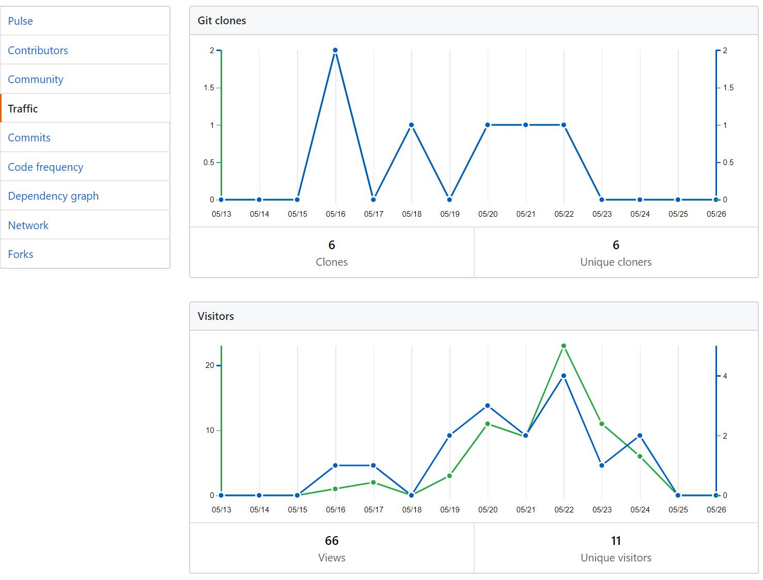
图10
如图所示，为开源上Github后一段时间内的Git clones和Visitors统计。
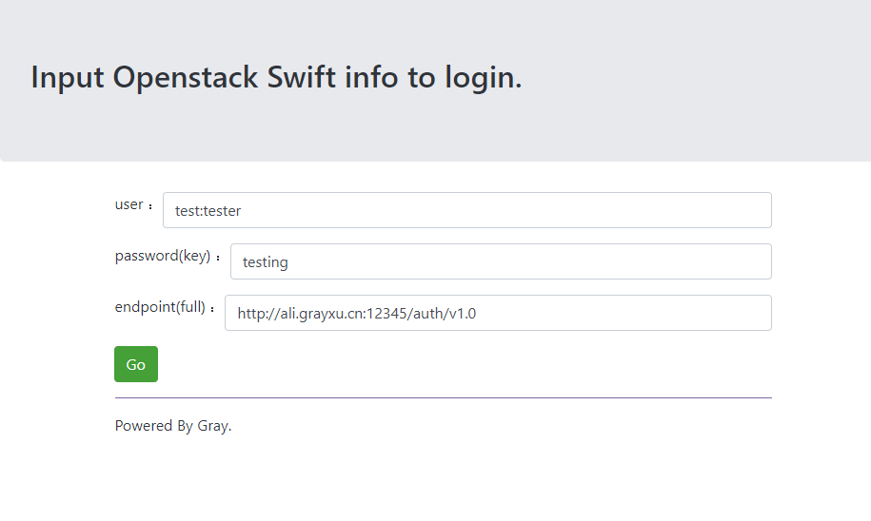
图11
如图所示，为Web客户端的主界面，在HTML内默认填充了我服务端的三项配置要求，可以进行修改必需的三项配置之后，点击Go按钮进行登陆连接。

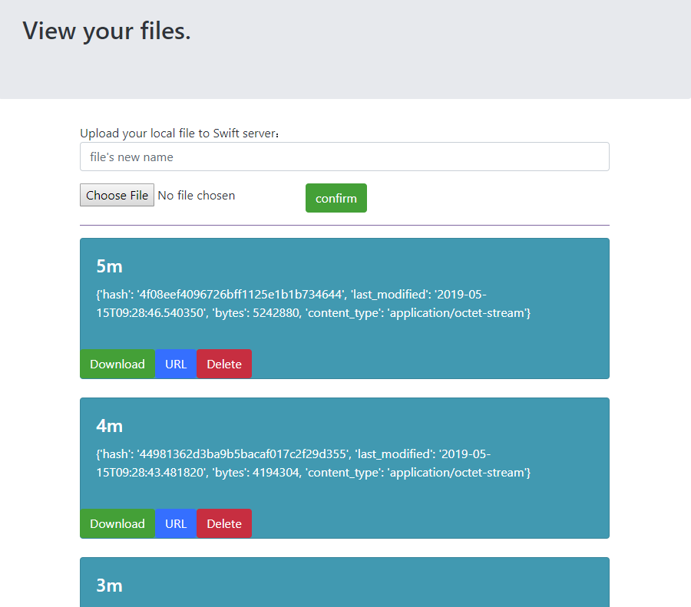
图12
登陆之后，会进入到默认的Container上，上方是一个上传文件的界面块，下方是一个卡片列表，遍历展示这个Container内部的所有文件，展示包括其名字，hash值，修改时间，文件大小，文件类型。卡片上有三个按钮，分别对应下载、获得临时下载链接、删除三个功能。
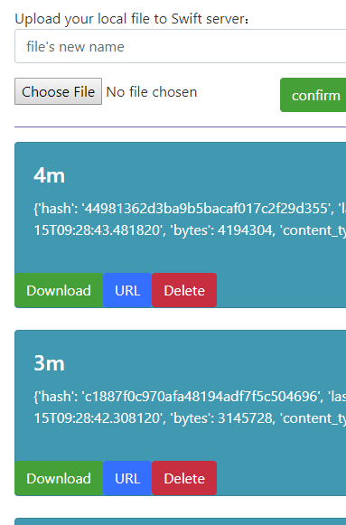
图13
点击5m文件的删除按钮之后，界面自动进行一次刷新，卡片列表中的5m文件就看不到了。

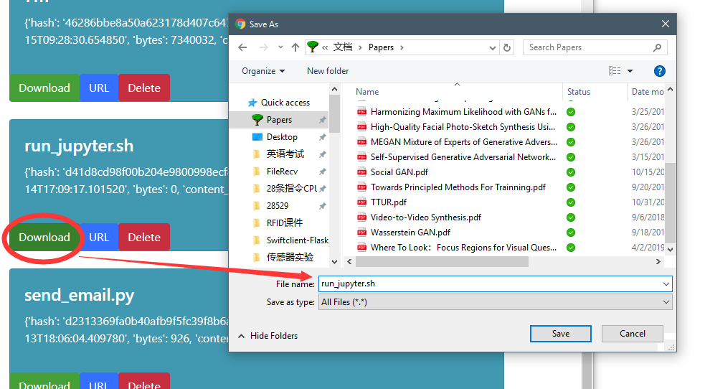
图14
点击了run_jupyter.sh文件对应的下载按钮后，会返回一个下载请求，浏览器会自动弹框让用户选择下载到本地的路径和文件名。


图15
如图所示在上传界面中，点击choose file可以选择一个本地的文件路径，在输入框中输入其上传后的名字，点击确定就可以完成上传。

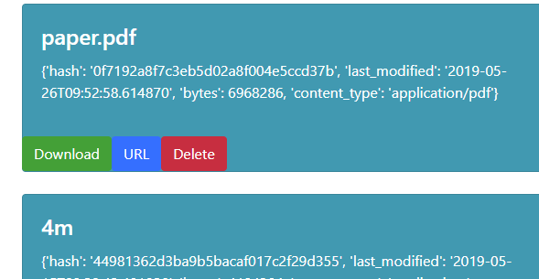
图16
如图所示，在上传刷新后，文件列表中新增了一个paper.pdf的文件，说明上传成功。

图17
如图所示，点击了send_email.py对应的URL后，可以把返回临时生成的下载链接（有效期一小时）到浏览器界面上。

5.2 对象存储性能分析

5.2.1 部署COSBench和Swift-Bench
在COSBench的官方Github仓库的Release进行下载，由于使用了0.4.2.0之后，程序不能正常启动，更换clone了低版本的0.4.1.0后才运行正常，直接bash运行根目录的start-all.sh脚本即可完成运行。本程序依赖于Openjdk 8的环境，需要提前完成安装。

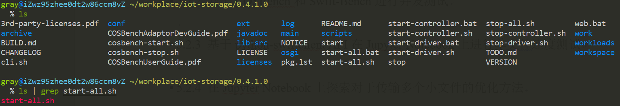
图18
如图所示，为COSBench的文件目录。
Swift-bench通过pip python包管理工具进行安装，运行命令pip install swift-bench即可完成安装。

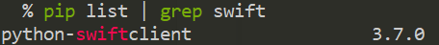
图19
如图所示，成功安装了之后，可以使用pip list命令来查看是否成功完成了安装以及安装的版本。
因为是进行性能测试，所以所有的运行的逻辑均在服务器上，所以进行的操作要么是通过服务器的ssh或者通过服务器向外开发的浏览器访问接口完成的。

5.2.2 基于COSBench和Swift-Bench进行并发写入读取速度测试

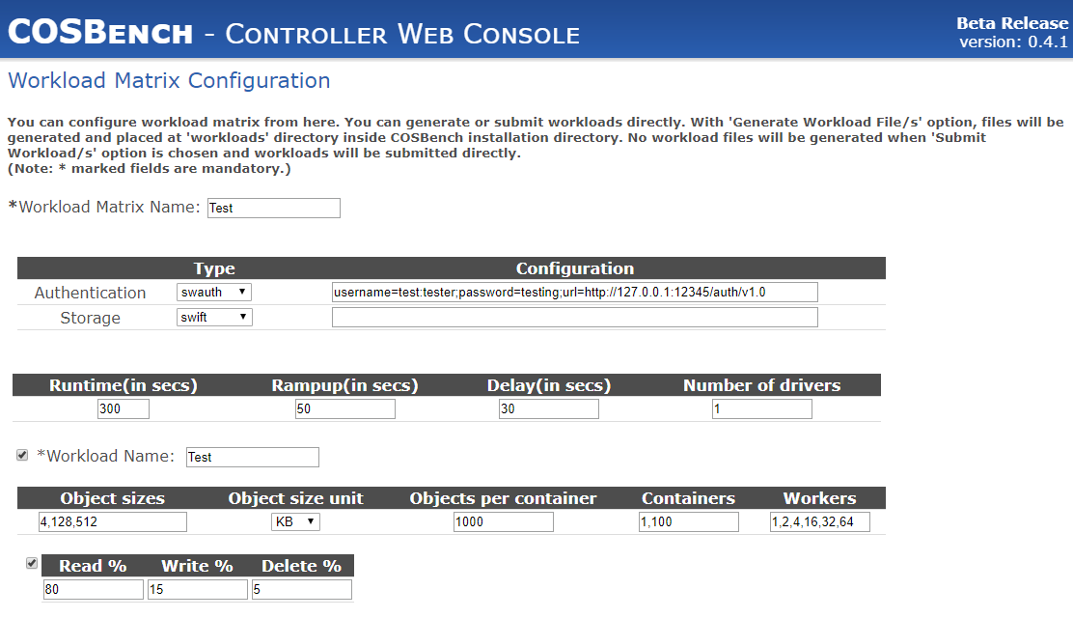
图20
如图所示，打开COSBench的网页界面，可以在Workload的负载配置中进行相关的设置。受限要通过swauth输入自己服务器的配置信息，然后在特定的Workload中输入指定的对象大小、container数量、Worker的数量。
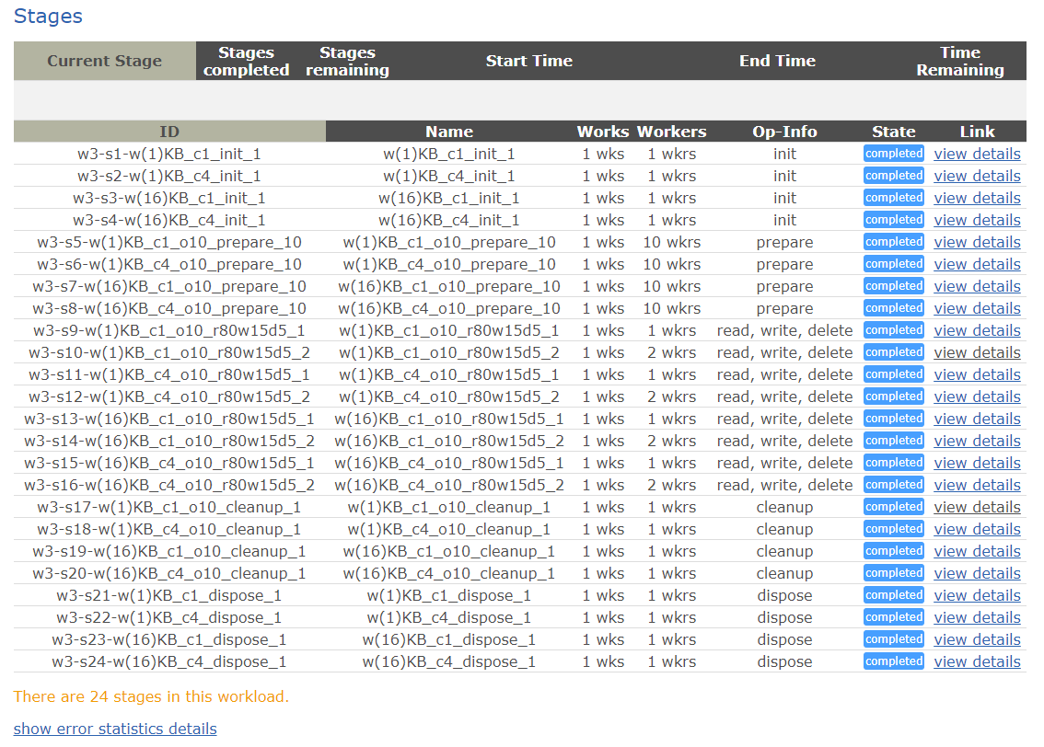
图21
如图所示，为加载了工作负载配置之后的执行过程，可以看到我们在配置的时候对象大小为1KB或16KB，并发的数量为1或4，Worker的数量为1或2。以80%，15%，5%的频率进行读、写、删除操作。则得到一共2*2*2*3=24组数据。

表3
Op-Type（操作类型） | Op-Count（操作总数） | Byte-Count（产生的字节数） | Avg-ResTime（整体平均时间） | Avg-ProcTime（处理的平均时间） | Throughput（吞吐率） | Bandwidth（带宽） | Succ-Ratio（成功率）
init-write | 0 ops | 0 B | N/A | N/A | 0 op/s | 0 B/S | N/A
init-write | 0 ops | 0 B | N/A | N/A | 0 op/s | 0 B/S | N/A
init-write | 0 ops | 0 B | N/A | N/A | 0 op/s | 0 B/S | N/A
init-write | 0 ops | 0 B | N/A | N/A | 0 op/s | 0 B/S | N/A
prepare-write | 10 ops | 10 KB | 204.8 ms | 204.8 ms | 50.36 op/s | 50.36 KB/S | 100%
prepare-write | 40 ops | 40 KB | 242.12 ms | 242.12 ms | 41.34 op/s | 41.34 KB/S | 100%
prepare-write | 10 ops | 160 KB | 238.9 ms | 238.1 ms | 61.46 op/s | 983.4 KB/S | 100%
prepare-write | 40 ops | 640 KB | 169.65 ms | 169.4 ms | 58.68 op/s | 938.85 KB/S | 100%
read | 19.35 kops | 19.35 MB | 7.67 ms | 7.67 ms | 64.5 op/s | 64.5 KB/S | 74.96%
write | 4.94 kops | 4.94 MB | 17.35 ms | 17.35 ms | 16.47 op/s | 16.47 KB/S | 100%
delete | 1.64 kops | 0 B | 14.46 ms | 14.46 ms | 5.46 op/s | 0 B/S | 100%
read | 22.53 kops | 22.53 MB | 14.21 ms | 14.21 ms | 75.11 op/s | 75.11 KB/S | 74.82%
write | 5.56 kops | 5.56 MB | 25.88 ms | 25.88 ms | 18.54 op/s | 18.54 KB/S | 100%
delete | 1.87 kops | 0 B | 21.08 ms | 21.08 ms | 6.24 op/s | 0 B/S | 100%
read | 19.04 kops | 19.04 MB | 7.73 ms | 7.73 ms | 63.47 op/s | 63.47 KB/S | 73.92%
write | 4.82 kops | 4.82 MB | 17.71 ms | 17.71 ms | 16.08 op/s | 16.08 KB/S | 100%
delete | 1.56 kops | 0 B | 14.56 ms | 14.56 ms | 5.19 op/s | 0 B/S | 100%
read | 22.42 kops | 22.42 MB | 14.29 ms | 14.28 ms | 74.74 op/s | 74.74 KB/S | 74.66%
write | 5.6 kops | 5.6 MB | 25.63 ms | 25.63 ms | 18.67 op/s | 18.67 KB/S | 100%
delete | 1.85 kops | 0 B | 21.12 ms | 21.12 ms | 6.16 op/s | 0 B/S | 100%
read | 19 kops | 304.08 MB | 7.71 ms | 7.71 ms | 63.35 op/s | 1.01 MB/S | 73.91%
write | 4.77 kops | 76.35 MB | 17.79 ms | 17.72 ms | 15.91 op/s | 254.52 KB/S | 100%
delete | 1.65 kops | 0 B | 14.57 ms | 14.57 ms | 5.5 op/s | 0 B/S | 100%
read | 22.57 kops | 361.12 MB | 14.02 ms | 14.01 ms | 75.24 op/s | 1.2 MB/S | 76%
write | 5.67 kops | 90.77 MB | 26.58 ms | 26.52 ms | 18.91 op/s | 302.59 KB/S | 100%
delete | 1.78 kops | 0 B | 21.6 ms | 21.6 ms | 5.95 op/s | 0 B/S | 100%
read | 19.65 kops | 314.35 MB | 7.62 ms | 7.61 ms | 65.49 op/s | 1.05 MB/S | 75.39%
write | 4.72 kops | 75.54 MB | 18.1 ms | 18.05 ms | 15.74 op/s | 251.8 KB/S | 100%
delete | 1.55 kops | 0 B | 14.57 ms | 14.57 ms | 5.17 op/s | 0 B/S | 100%
read | 22.23 kops | 355.71 MB | 14.17 ms | 14.16 ms | 74.11 op/s | 1.19 MB/S | 74.88%
write | 5.56 kops | 88.93 MB | 26.13 ms | 26.07 ms | 18.53 op/s | 296.44 KB/S | 100%
delete | 1.87 kops | 0 B | 21.52 ms | 21.52 ms | 6.23 op/s | 0 B/S | 100%
cleanup-delete | 10 ops | 0 B | 25.5 ms | 25.5 ms | 38.61 op/s | 0 B/S | 100%
cleanup-delete | 40 ops | 0 B | 23.23 ms | 23.22 ms | 42.96 op/s | 0 B/S | 100%
cleanup-delete | 10 ops | 0 B | 21.1 ms | 21.1 ms | 47.39 op/s | 0 B/S | 100%
cleanup-delete | 40 ops | 0 B | 17 ms | 17 ms | 58.74 op/s | 0 B/S | 100%
dispose-delete | 0 ops | 0 B | N/A | N/A | 0 op/s | 0 B/S | N/A
dispose-delete | 0 ops | 0 B | N/A | N/A | 0 op/s | 0 B/S | N/A
dispose-delete | 0 ops | 0 B | N/A | N/A | 0 op/s | 0 B/S | N/A
dispose-delete | 0 ops | 0 B | N/A | N/A | 0 op/s | 0 B/S | N/A

分析以上表单数据，可以得到随着Worker数量的增加，在读写删三种操作的操作总数、产生字节总数、整体平均时间、处理的平均时间、吞吐率、带宽都有显著增加。随着Container数量的增加，相关数据没有明显的改变。随着对象大小从1KB增大到16KB，产生的字节数和带宽明显增加，其他指标没有明显变化，可能因为对象增大的幅度不够大而导致的。而成功率基本不受到以上的参数影响，读取的成功率在75%左右，其他操作的成功率都是100%。

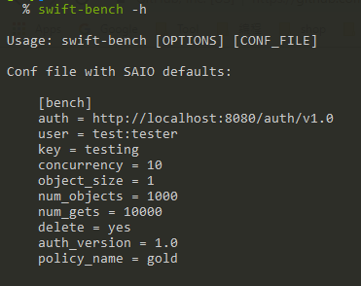
图22
如图所示，在使用swift-bench进行测试的过程可以进行自定义的参数配置，可以对对象的大小，写入次数、读取次数、并发量进行配置，然后在指定的Swift上进行运行。

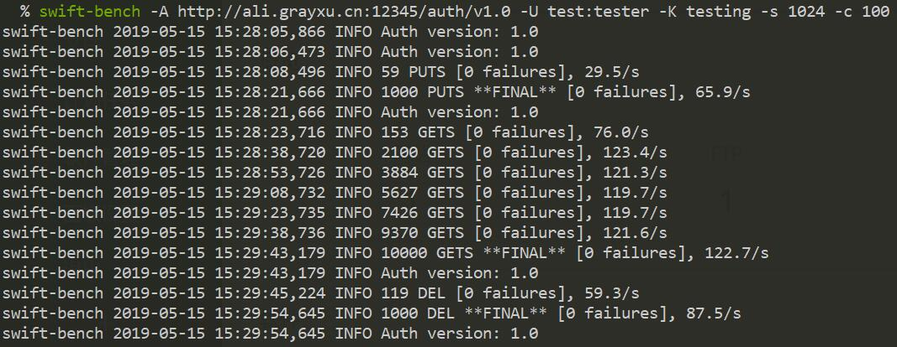
图23
如图所示，为一个运行swift-bench例子命令，设置为100并发量，对象大小为1KB，写入次数默认为1000，读取次数默认为10000。
通过Python脚本进行批量化执行多组测试并提取输出中总结的平均操作速率后整理测试结果表如下。
表4
对象大小 | 并发数 | 写入操作速率 | 读取操作速率 | 删除操作速率 | 写入速度（Byte/s） | 读取速度（Byte/s） | 删除速度（Byte/s）
1B | 10 | 76.3 | 129.8 | 83.3 | 76.3 | 129.8 | 83.3
1KB | 10 | 71 | 132.6 | 83.8 | 72704 | 135782.4 | 85811.2
15KB | 10 | 65.3 | 108 | 74.6 | 1003008 | 1658880 | 1145856
256KB | 10 | 53.2 | 80.5 | 68.1 | 13946061 | 21102592 | 17852006.4
512KB | 10 | 44.2 | 65.4 | 77.1 | 23173530 | 34288435 | 40422604.8
1MB | 10 | 37.5 | 49.7 | 82.3 | 39321600 | 52114227 | 86297804.8
4MB | 10 | 14 | 16.4 | 71.4 | 58720256 | 68786586 | 299473306
8MB | 10 | 7.7 | 9.1 | 68.1 | 64592282 | 76336333 | 571264205
16MB | 10 | 4.7 | 4.5 | 64.2 | 78852915 | 75497472 | 1077097267
32MB | 10 | 2.7 | 2.3 | 71.3 | 90596966 | 77175194 | 2392431002
1MB | 1 | 24.3 | 48 | 64.1 | 25480397 | 50331648 | 67213721.6
1MB | 10 | 37.5 | 49.7 | 82.3 | 39321600 | 52114227 | 86297804.8
1MB | 20 | 35.6 | 46.8 | 82.2 | 37329306 | 49073357 | 86192947.2
1MB | 30 | 36.3 | 44.3 | 78.4 | 38063309 | 46451917 | 82208358.4
1MB | 40 | 35.1 | 46.1 | 76.2 | 36805018 | 48339354 | 79901491.2
1MB | 60 | 35.5 | 45.8 | 77.2 | 37224448 | 48024781 | 80950067.2
1MB | 80 | 33 | 41.7 | 75.8 | 34603008 | 43725619 | 79482060.8
1MB | 100 | 26.7 | 45.7 | 79.2 | 27996979 | 47919923 | 83047219.2

量化表4中的统计结果到统计关系图上进行观察。

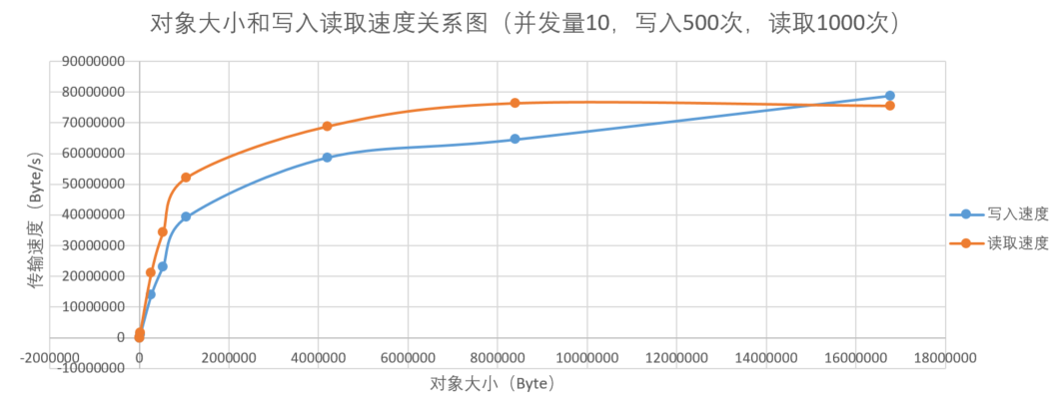
图24
如图所示，为对象的代销和写入读取的速度关系图。在实验中固定参数并发量为10，写入次数为500次，读取次数为1000次，测得平均的写入和读取速度。在图中容易观察到，随着对象的大小增大，写入和读取的速度都有提升，趋势类似于对数函数，一开始增大得快，后面增大得慢，最后趋于一个稳定的值。因为在传输文件较小的情况下，主要的时间开销在于连接建立等固定开销步骤而不是文件传输过程，所以当文件大小提升后有比较明显的速度提升现象。
除此之外，删除的速度只有略微的下降，也就是说删除的时间几乎和对象的数目成正比，说明删除这个操作受对象大小这个属性的影响极小。

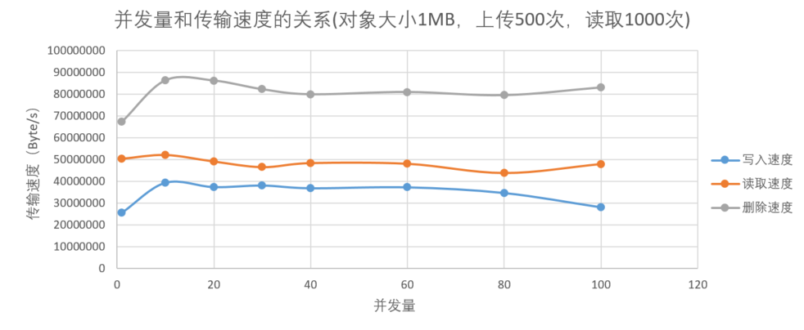
图25
如图所示，为画绘制图来观察并发量和传输速度的关系。固定设置参数对象大小为1MB，上传500次，读取1000次，取速度的平均值来进行统计。由图中可以观察到，并发量从1提升到10的时候，写入读取删除的速度都有一个很明显的提升，说明并发在这个等级上有比较明显的提升效果。但再10之后，直到提升到100，速度并没有提升甚至有损失。推断原因可能是在并发量为1的情况下，服务端并没有进入一个比较高压力的状态来提供服务，此时提升并发量可以提高服务的速度表现。但是当并发量过高的时候，服务端为了平衡多个同时的请求，势必有额外的维护开销，高并发量的开销掩盖了压榨性能带来的好处，此时发生了速度下降的现象。而当并发量为10的时候是一个相对均衡的设置。

5.2.3 基于python-swiftclient API在Jupyter Notebook上进行单线程速度测试
在Jupyter Notebook上进行连续5次上传下载从1-49MB的文件的过程，记录下传输的时间存入list中，取平均值后转入到csv文件中固化。

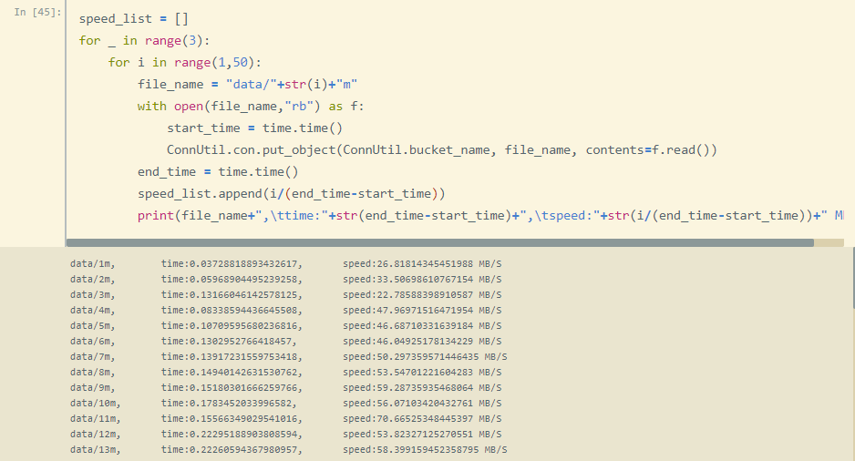
图26
如图所示，为在Jupyter Notebook上进行文件上传速度的测试代码。

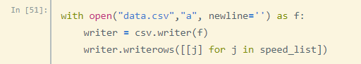
图27
如图所示，为把结果存到csv文件中。

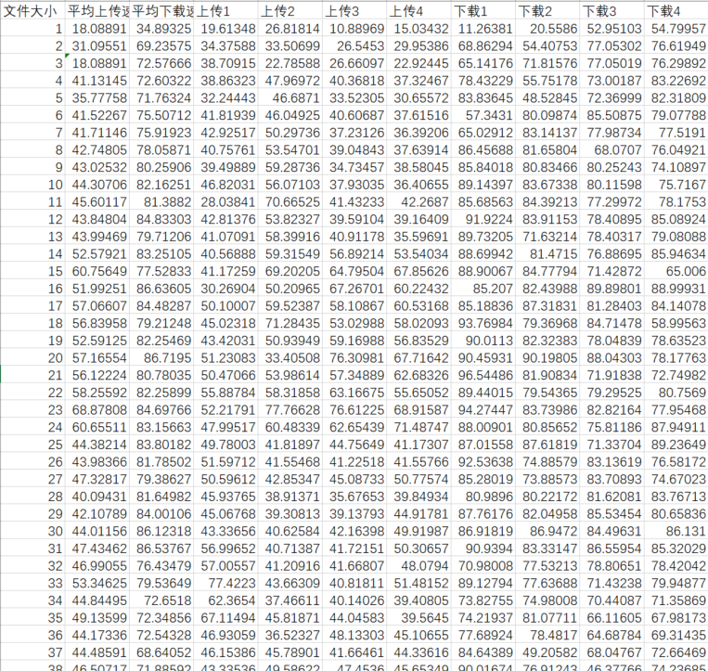
图28
如图所示为记录下的数据表格（只截取部分截图）。

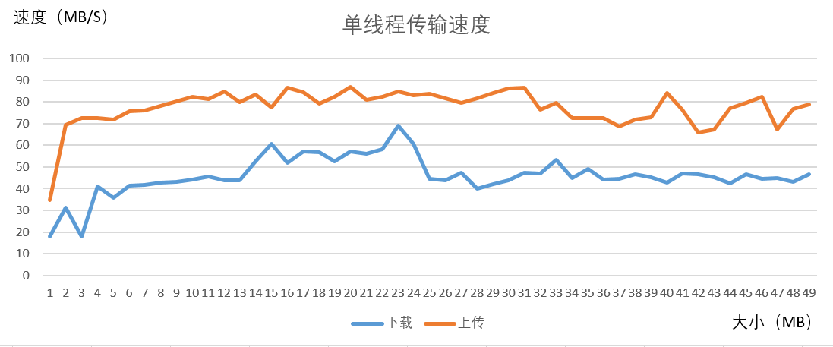
图29
如图所示，为在单线程（即并发量为0）的情况下进行下载上传的速度测试，可以看到在文件大小较小的时候，速度较慢，随着文件大小增加，速度提升，最后稳定在一个区间内部。
同时从曲线的数据上可以看到，单线程传输数据的速度相对比较不稳定，推测原因为单线程没有压榨服务端能力，导致服务端应对请求时的状态资源水平不同。
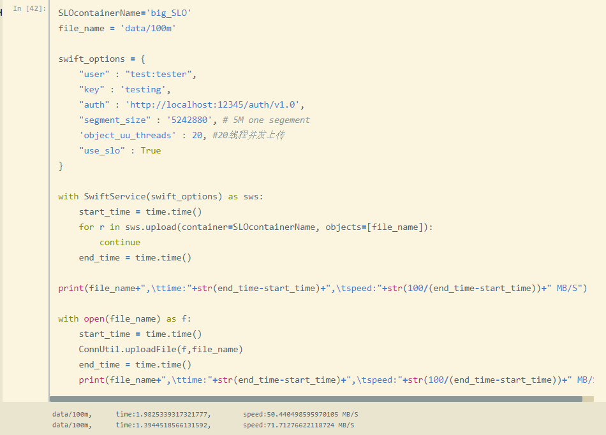
图30
如图所示，python-swiftclient中提供了一个静/动态大文件分块传输的接口（并发），在代码中创建了一个100M的大文件，切分成20个线程进行上传到不同的20个容器中。测试了上传速度后，发现传输速度仅为50.44MB/s，不如普通单线程方法上传的速度为71.7MB/s。推测为仍然是硬件的限制，只有单个存储节点，IO速度有上限，即使开再多container也无法提高速度，反而因为额外开销而被硬性速度，和前文的测试结果相同。

5.2.4 在Jupyter Notebook上探索对于传输多个小文件的优化方法
前文的实验中可以看到小文件在传输速度上明显低于大文件的速度，在面对多个小文件（如照片）上传的时候，会频繁消耗不必要的开销在连接初始化等操作上。基于这个假设，通过进行打包或压缩为一个大文件后进行传输可以比较明显的节省时间开销。
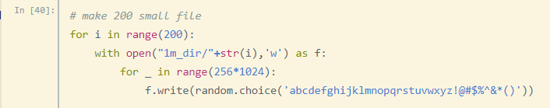
图31
如图所示的代码块，创建了200个大小从256KB-50MB的由随机字符构成的文本文件（保证在压缩的时候不会有太强的压缩效果，造成结果误差）。

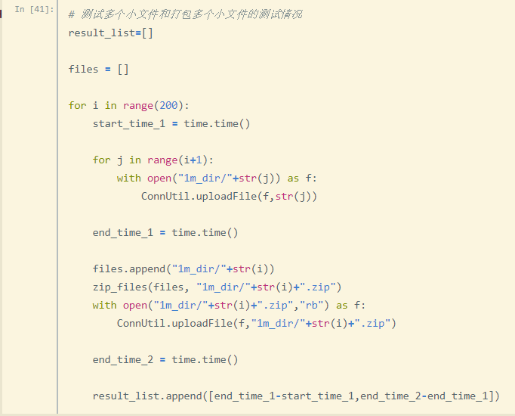
图32
如图所示的代码块，同步进行了测试多个小文件串行上传和压缩打包再上传的两种方法的时间开销，统计后完成记录。
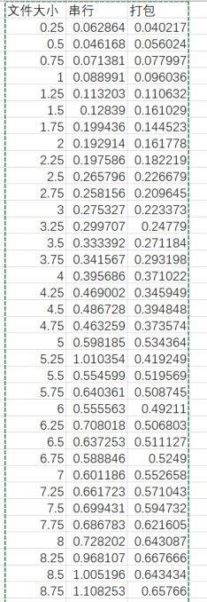
图33
如图所示为统计记录得到的结果，显然打包传输明显节省了时间。

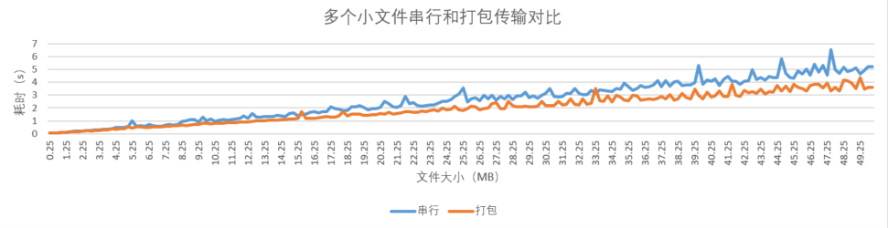
图34
如图所示，转化为统计图片进行展示，可以看到随着文件总大小的增大，打包传输的时间优势更加明显。

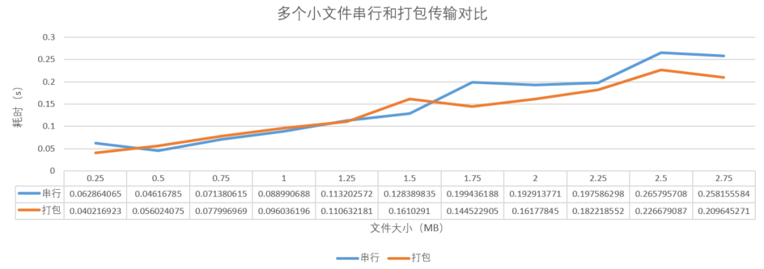
图35
如图所示，截取前半部分的数据继续观察。可以看到从7个256KB文件，一共1.75MB之后，打包传输就开始一直保持传输速度上的优势了，说明从此时开始，压缩的开销开始小于打包大文件在传输中的开销节省了，使得打包的方法开始提供更好的性能表现。

这样的算法是否适用于其他大小的文件呢？针对这个问题，继续进行不同大小文件的打包测试。修改单文件大小为512KB和1MB进行相同的测试过程。
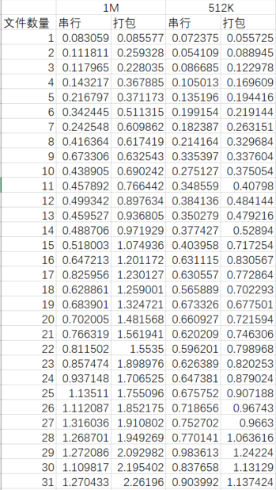
图36
如图所示，在同样的代码上进行测试50组，得到的结果是在文件大小尺度为512K以及1M时，打包传输并没有明显的优势甚至更慢。推测原因为压缩更大的基础文件时开销更大，更换更加普适的打包算法而不带压缩可能可以减轻这样的现象。或者是在面对非随机字符组成的文件时可以表现出更好的压缩效果。

六、实验总结
经过本次实验，加深了对于OSS服务的理解程度，本次实验从0开始搭建一个成熟的开源OSS服务，通过各种客户端来熟悉对OSS的操作，直到道最后能够自己编写一个Web客户端来进行CURD等操作。在评测方面通过COSBench、Swift-Bench和在Jupyter Notebook上自编写的代码来对Swift的传输性能在不同的参数设置上进行一个全方面的检测统计。最后通过观察到的传输性能劣势（多个小文件场景），提出了压缩打包的方法来减少在传输中的开销，提高传输的速度。实验过程中，也进一步熟悉了Linux软件部署操作以及脚本编写的过程。
本次实验的遗憾主要集中在硬件方面。由于在使用的过程中，没有能够尝试进行部署多个节点的并行化存储节点，Swift没有办法完全表现出其并行化性能所在，同时也减少了我们在优化服务性能的方法选择。除此之外的遗憾就是在搜索引擎上多方查找之后，没有找到Swift提供的传输百分比相关的接口，从而没有办法性S3bench一样去对于传输单具体文件的中间过程的速度进行探索。

参考文献
[1] ARNOLD J. OpenStack Swift[M]. O’Reilly Media, 2014.
[2] ZHENG Q, CHEN H, WANG Y等. COSBench: A Benchmark Tool for Cloud Object Storage Services[C]//2012 IEEE Fifth International Conference on Cloud Computing. 2012: 998–999.
[3] WEIL S A, BRANDT S A, MILLER E L等. Ceph: A Scalable, High-performance Distributed File System[C]//Proceedings of the 7th Symposium on Operating Systems Design and Implementation. Berkeley, CA, USA: USENIX Association, 2006: 307–320.
[4] Python-swiftclient Docs: https://docs.openstack.org/python-swiftclient/3.2.0/index.html

